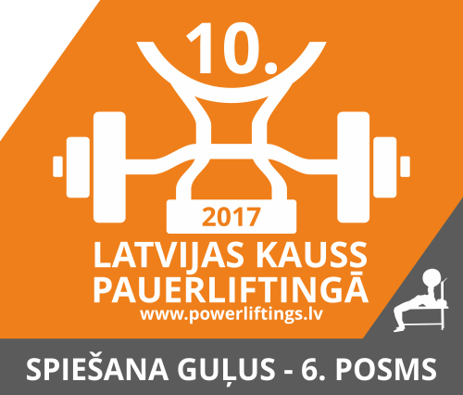
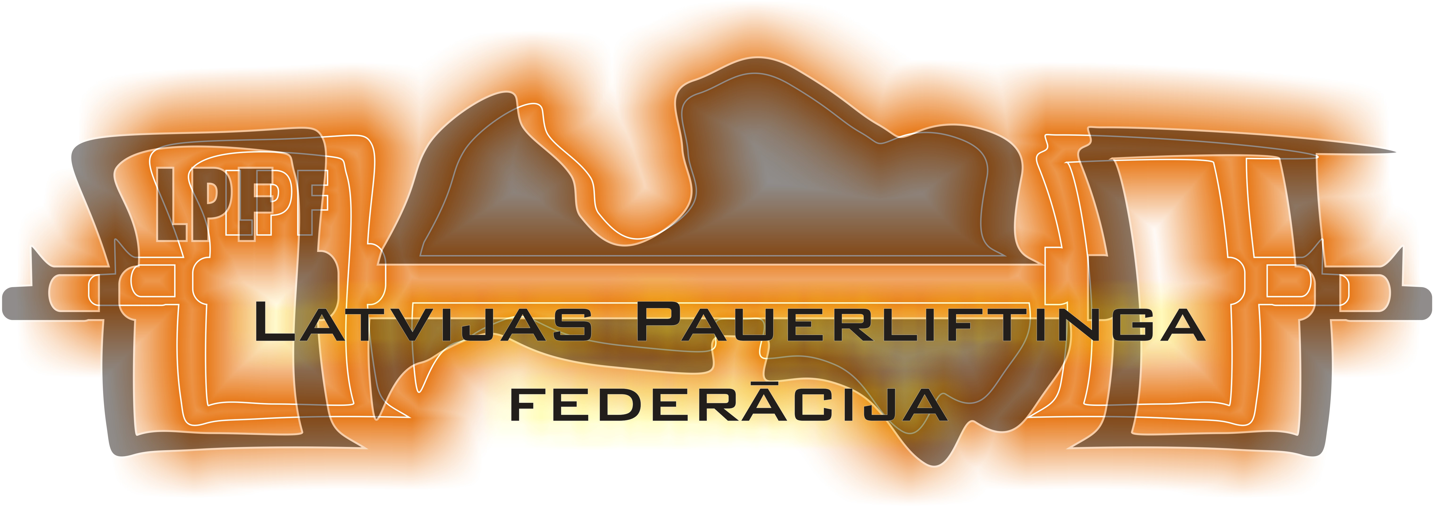

apstiprinu
Andrejs Rožlapa
LPF ģererālsekretārs
Valmierā, 2018. gada 4.maijā

NOLIKUMS
2018. gada Madonas novada atklātajam čempionātam spiešanā guļus uz atkārtojumu skaitu
X Latvijas kausa posms

- Vieta un laiks
Sacensības notiks 2018. gada 9. jūnijā, Madonā, saules iela 15( kafenīcas „Rudzons” iekšpagalmā) Madonas pilsētas svētku ietvaros.
9⁰⁰ – 10³⁰dalībnieku svēršanās;
10³⁰ – 11⁰⁰ tiesnešu sanāksme;
11¹⁵ sacensību sākums.

- Mērķis un uzdevumi
- Spēka vingrinājumu popularizācija Latvijā un Madonas novadā;
- Madonas novada kausa ieguvēju komandām un individuāli spēcīgāko sportistu noskaidrošana;
- Sacensību organizācijas pilnveidošana, turpmāko sacensību organizēšanai Latvijas Republikas mērogā;
- Lauku novadu sportiskās dzīves dažādošana;
- Popularizēt veselīgu un sportiski aktīvu dzīvesveidu.

- Sacensību vadība
Sacensības organizē Biedrība “SCK Madona “ sadarbībā ar Madonas Novada domi un Latvijas Pauerliftinga federāciju.
- Sacensību galvenais tiesnesis: Mārtiņš Lielups (nacionālā kategorija) (tālrunis: 27182064)
- Sacensību galvenais sekretārs: Jānis Ozoliņš
- Sacensību direktors: Mārtiņš Lielups

- Sacensību noteikumi
- Sacensībās piedalās visi oficiāli pieteikušies Latvijas Republikas sportisti un komandas, kā arī citu valstu komandas, sporta klubi. (Ārvalstu komandas dalās sporta klubos, vai pilsētās, kurtas viņi pārstāv, nevis kā valsts);
- Dalībniekiem ir atļauts izmantot IPF klasiskās trīscīņas noteikumos apstiprināto ekipējumu;
- Dalībnieki startē triko vai elastīgajās īsajās biksēs un vienkrāsainos T – kreklos;
- Sacensību atklāšanas un noslēguma parādē sportisti iziet sporta formās;
- Sacensības norisinās pēc IPF noteikumiem, līdz ar to vingrinājumu izpilde notiek atbilstoši šiem noteikumiem;
- Juridiskā persona (organizācija), vai fiziska persona, kura deleģējusi sportistu uz sacensībām, uzņemas pilnīgu atbildību par startējošā sportista veselības stāvokli sacensību laikā.(Saskaņā ar MK Nr. Nr. 195 no 2006.g. 14 marta prasībām);

- Vingrinājumu izpildes noteikumi
- Dalībniekam uz stieņa tiks uzlikts svēršanās laikā uzrādītais personīgais svars, (sievietēm puse no personīgā svara) kurš tiks noapaļots līdz apaļiem kilogramiem. uz augšu. Piemērs - svēršanās 80kg – uz stieņa 80kg, svēršanās 80,1 kg – uz stieņa 81 kg;
- Dalībnieka kājām pilnībā jāatrodas pie zemes uz pilnas pēdas, atļauta neliela kāju kustība atbilstoši IPF noteikumiem vingrinājuma izpildes laikā;
- Vingrinājuma izpildes laikā aizliegts atraut galvu, kājas vai dibenu no saskarsmes virsmas.
- Vingrinājuma izpildes laikā stienim jāpieskaras krūtīm un bez atsitiena jāsāk kustība augšup;
- Kustības izpildes beigu fāzē abām rokām jābūt vienādā pilnībā iztaisnotā stāvoklī un stienis jānotur nofiksētā stāvoklī ne mazāk kā uz skaitu: viens;
- Vingrinājumu drīkst uzsākt pēc centrālā tiesneša signāla “sākt”, savukārt beigt pēc atlēta ieskatiem vai centrālā tiesneša signāla “nolikt”;
- Aizliegts atpūsties, turot stieni iztaisnotās rokās ilgāk kā uz skaitu: viens-divi-trīs; Pārsniedzot šo laiku, sportists saņem brīdinājumu no centrālā tiesneša. Pie atkārtota brīdinājuma vingrinājuma izpilde tiek pārtraukta.
- Ja dalībniekiem kategorijas ietvaros tiek fiksēts vienāds atkārtojumu skaits, uzvara tiek piešķirta sportistam kurš vingrinājumu ir izpildījis pirmais. Absolūtajā vērtējumā uzvar smagākais sportists.

- Vērtēšana
- Komandu vērtējumā tiks ņemti vērā 10 labākie rezultāti, no kuriem vismaz divi ir jauniesu un junioru rezultati, pārejie 6 no jebkuras vecuma vai dzimuma grupas, jebkurā svara kategorijā;
- Vienādu punktu gadījumā labākā komanda tiks noteikta, pēc 8 labāko vietu reižu skaita summas.
- Dalībnieki sacentīsies sekojošās grupās un svara kategorijās:

- Jaunieši, juniori septiņās svara kategorijas:
-59; -66; -74; -83; -93; -105; +105
- Vīrieši astoņās svara kategorijas:
-59; -66; -74; -83; -93; -105; -120 un virs 120 kg;
- Veterāni I (virs 40), Veterāni II (virs 50) un Veterāni III (virs 60) astoņās svara kategorijās:
-59; -66; -74; -83; -93; -105; -120 un virs 120 kg;
- Sievietes septiņās svara kategorijās:
-47; -52; -57; -63; -72; -84 un virs 84 kg;

- Ja divi atlēti uzrada vienādu rezultātu, augstāku vietu ieņem dalībnieks, kurš pirmais veicis savu piegājienu. Starta secība tiek izlozēta svēršanās laikā;
- Komandu vērtējums tiks skaitīts pēc sekojošas tabulas (par katru nākamo vietu (pēc devītās) dalībnieks komandai dod vienu punktu):
Vieta | 1 | 2 | 3 | 4 | 5 | 6 | 7 | 8 | 9
Punkti | 12 | 9 | 8 | 7 | 6 | 5 | 4 | 3 | 2

- Apbalvošana
- Čempionātā tiks apbalvoti, ar diplomiem un medaļām, trīs labākie sacensību dalībnieki pēc sacensību rezultātiem, katrā svara kategorijā jauniešu, junioru, vīru, veterānu un sieviešu grupās.
- Trīs labākie sportisti absolūtajā vērtējumā jauniešu, junioru, vīriešu, veterānu ( 40+) un sieviešu grupās, tiks apbalvotas ar kausiem un balvām.
- Komandu cīņā ar kausiem un kādu pārsteiguma balvu, tiks apbalvotas trīs labākās komandas.
- Ja nepieciešams rēķins to ir iespējams ģenerēt piesakoties dalībai lapā: piedalies.sp.lv.

- Finansēšana
- Visus komandējuma izdevumus sedz juridiska persona (organizācija) vai pats sacensību dalībnieks. Dalības iemaksas, komandām (un individuāli startējošajiem dalībniekiem), ar laicīgi atsūtītiem pieteikumiem, ir EUR 7.00 par katru pieteikto dalībnieku.
- Komandas un dalībnieki, kas nebūs laicīgi atsūtījušas dalībnieku pieteikumus EUR 15.00.

- Pieteikšanās dalībai un dalībnieku atsaukšana

- Komandu un individuālie pieteikumi izdarāmi līdz 2018. gada (pulksten 24:00);
- Dalībnieku pieteikumi pēc 2018. gada 6. jūnija pulksten 24:00 netiks pieņemti.
- Ja sacensību maksājumi tiek apmaksāti ar pārskaitījumu pamatojoties uz sistēmas piedalies.sp.lv izrakstītu rēķinu, sacensību dalībniekam, vai komandas pārstāvim jānodrošina lai maksājums tiktu saņemts līdz sacensību sākuma dienai, vai arī sveroties jāuzrāda bankas maksājuma uzdevums. Pretējā gadījumā izrakstītais rēķins tiks anulēts un nepieciešamie maksājumi būs jāveic uz vietas reģistrējoties sacensībām.
- Komandai ir nepieciešams apmaksāt dalības naudu par visiem pieteiktajiem dalībniekiem uz sacensību dienu.
- Izņēmuma gadījumā pieteikt vai atsaukt dalību pa tālruni 27182064 (augstākminētajos termiņos).

- Īpašie nosacījumi
- Reģistrēties sacensībām (pie svēršanās) iespējams vienīgi uzrādot personu apliecinošu dokumentu;
- Katrai komandai vai individuālajam dalībniekam ir nepieciešama ārsta atļauja startēt sacensībās. Startējot bez tās dalībnieks pats uzņemas atbildību par savu veselības stāvokli;
- Dalībnieki jaunāki par 18g. bez ārsta vai vecāku atļaujas netiks pielaisti dalībai sacensības;
- Izcīnītās un nepaņemtās medaļas un kausi netiks uzglabāti pēc sacensību beigām;
  - Piesakoties šīm sacensībām, jūs piekrītat un apņematies ievērot visus federācijas normatīvos aktus, nolikumus vai cita veida dokumentus, kas uz jums attiecas;
  - Piesakoties šīm sacensībām, jūs apzināties, ka sacensībās var ierasties Valsts Sporta Medicīnas centra Antidopinga Nodaļas pārstāvji, kas var no jebkura dalībnieka ievākt nepieciešamos paraugus aizliegtu vielu analīzēm;
  - Piesakoties sacensībām, jūs piekrītat, ka esat iepazinies ar aizliegto vielu sarakstu, kas ir publicēts VSMC Antidopinga nodaļas mājas lapā: antidopings.lv, kā arī piekrītat, ka neko no šī saraksta apzināti lietojis neesat.

SACENSĪBAS ATBALSTA

Interneta veikals: http://veikals.sp.lv
  Madonas Novada dome | 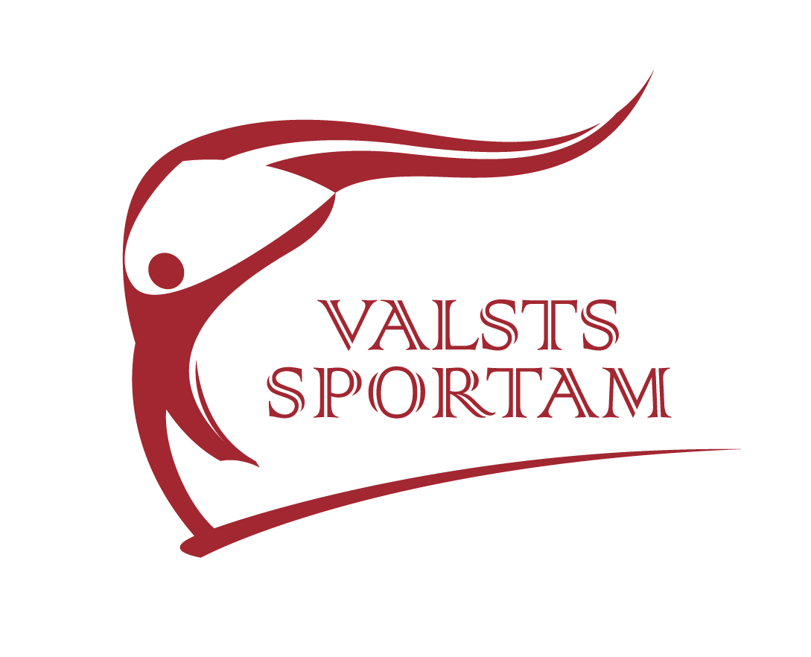  Pasākumu līdzfinansē Latvijas Republikas Izglītības un Zinātnes ministrija


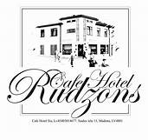

VEIKSMĪGUS STARTUS

